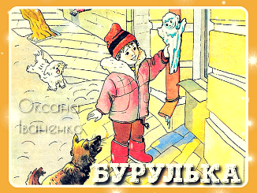
Завдання з української мови
(4 клас НУШ)
Бурулька
Вранці сніг заблищав так, ніби зима жменями понасипала блискіток, і вони всі сяяли і промінилися.
А в садку, на тому розі будинку, де починалася ринва, з'явилася бурулька. Вона переливалася на сонці всіма кольорами райдуги. Вона була дуже гарна.
— Ви, напевне, з дорогоцінного каміння? — спитав її з пошаною маленький снігурчик.
"А може вона солодка, як цукерка",— подумав один хлопчик. Адже усім малим дітям бурульки здаються солодкими, і їх хочеться посмоктати.
Він схопив паличку і почав кидати нею в бурульку. Хлопчик уже уявляв собі, як це він покаже всім дітям, що в нього є така гарна бурулька.
Ой, як злякалися всі в садку, коли побачили, що робить хлопчик. І дерева, і пташки, а найдужче — стара ринва. По-перше, юна боялася, що хлопчик може помилково влучити в неї, по-друге, ця стара ринва не хотіла позбавлятися своєї прикраси, якою вона дуже пишалася. Раптом — трах! Хлопчик таки влучив у бурульку, і вона враз зламалася і впала.
— Моя бурулька! Моя бурулька! — радів хлопчик, підхопивши її руками. Він навіть рукавиці скинув, бо йому зробилося гаряче, коли він кидав палицю, і руки у нього були зовсім теплі.
Хлопчик тільки підніс бурульку до рота і хотів її посмоктати, як побачив, що на нього дивляться світлі блакитні очиці, і почув, що бурулька до нього заговорила:
— Ні, ні, ні, хлопчику, не бери мене в рот, не треба! Я розкажу тобі багато цікавого.
Хлопчик дуже здивувався, але звичайно, йому захотілося послухати її.
— Ти, мабуть, чарівна бурулька? — спитав він.
— Так, так,— сумно сказала бурулька. — Я зачарована, я заморожена, я заворожена, і я дуже дякую, що ти врятував мене... І я прошу: не губи мене, я дуже люблю стрибати, як ти, скрізь бігати і ніколи не сидіти на місці!
— Ти любиш стрибати? — ще дужче здивувався хлопчик. — Але ж ти висіла на старій ринві.
— Так, так,— підтвердила бурулька. — І, напевне, я пробула б там до весни, поки припекло б сонечко і я розтанула. Адже я не з дорогоцінного каміння і не з солодкого цукру. Я просто весела краплинка води. І зараз розкажу тобі про себе. Але боюся, коли б зима не схопилася, що мене там нема, і не помітила, що я з тобою,— вона тоді враз заморозить нас обох.
Так слухай. Я була вже веселою краплиною води. Я пливла в Дніпрі з мільйонами моїх сестричок до Чорного моря. Це були найкращі хвилини мого життя. Усі звали мене невгамовною, але то вітер не давав мені ані хвилинки спокою. Чого він хотів від мене? Я не знаю. Коли ми влилися в Чорне море, він здіймав страшні хвилі, вищі за цей будинок, перевертав човни і кидав пароплави, як трісочки. Та я, маленька краплинка, тікала завжди від нього. Якось спересердя в тихий літній день, коли я цього зовсім не сподівалася, він виплеснув мене на берег, на гаряче каміння. Я обернулася парою і полинула в небо. Високо над землею я літала в білій хмарі і, коли раптово знову налітав вітер, я швидко падала на землю дощем і напувала її. Я не боялася потрапити під землю. Адже й там я рухалася, жила і знову виринала на світ веселим джерелом.

Оксана Іваненко

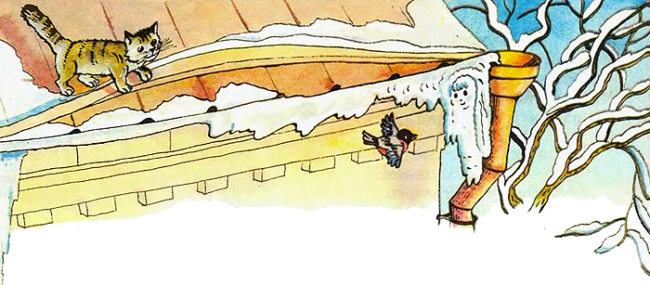
Завдання до тексту
- На що була схожа бурулька для хлопчика?
- На чарівну паличку.
- На цукерку.
- На льодяник.
- Яка пташка згадується в тексті?
- Синичка.
- Горобчик.
- Снігурчик.
- Знайди в казці займенники та випиши їх:
1-ї ос. :
2-ї ос. :
3-ї ос. :
- Визнач відмінок іменників у наступному реченні:

Коли ми влилися в Чорне море, він здіймав страшні хвилі, вищі за цей будинок, перевертав човни і кидав пароплави, як трісочки.
- Утвори від слова «вода» прикметник та дієслово, розбери всі слова за будовою.

Вода -
- Про яке природнє явище розповідається в казці? Зроби схематичний малюнок та підпиши.
- Доведи думку, що життя без води не існує та запропонуй власний проєкт збереження водних ресурсів на планеті.
- Розв’яжи задачу.
За 2 доби три липи поглинають 300 л води, тоді як одній дорослій ялині потрібна така ж кількість води лише на одну добу. У скільки разів менше води поглинає одне дерево липи, ніж дерево ялини?

- Оціни завдання за складністю.

Мені легко було виконати роботу.

У мене виникли труднощі під час виконання завдань.

Всі завдання для мене були складними.

